Организация производственного процесса

Производственный процесс представляет собой совокупность взаимосвязанных процессов труда и естественных процессов, в результате которых исходные сырье, материалы и полуфабрикаты превращаются в законченное изделие (готовую продукцию).
Содержание процесса производства оказывает определяющее воздействие на построение предприятия и его производственных подразделений. Производственный процесс является основой деятельности любого предприятия.
Ступень представляет собой часть производственно процесса, включающую в себя регламентированный комплекс технологически однородных производственных операций.
Основные факторы производственного процесса, определяющие характер производства, – это средства труда (машины, оборудование, здания, сооружения и т.д.), предметы труда (сырье, материалы, полуфабрикаты) и труд как целесообразная деятельность людей. Непосредственное взаимодействие этих трех основных факторов и образует содержание производственного процесса.

Принципы рациональной организации
Принципы рациональной организации производственного процесса можно разделить на две категории: общие, не зависящие от конкретного содержания производственного процесса, и специфические, характерные для конкретного процесса.
Общие принципы – это принципы, которым должно подчиняться построение любого производственного процесса во времени и пространстве. К ним относятся следующие:
• принцип специализации, означающий разделение труда между отдельными подразделениями предприятия и рабочими местами и их кооперирование в процессе производства;
• принцип параллельности, предусматривающий одновременность осуществления отдельных частей производственного процесса, связанного с изготовлением определенного изделия;• принцип пропорциональности, предполагающий относительно равную производительность в единицу времени взаимосвязанных подразделений предприятия;
• принцип прямоточности, обеспечивающий кратчайший путь движения предметов труда от запуска сырья или полуфабрикатов до получения готовой продукции;
• принцип непрерывности, предусматривающий максимальное сокращение перерывов между операциям;
• принцип ритмичности, означающий, что весь производственный процесс и составляющие его частичные процессы по изготовлению заданного количества продукции должны строго повторяться в равные промежутки времени;
• принцип технической оснащенности, ориентированный на механизацию и автоматизацию производственного процесса, устранение ручного, монотонного, тяжелого, вредного для здоровья человека труда.

Содержание производственного процесса
Производственный процесс включает ряд технологических, информационных, транспортных, вспомогательных, сервисных и других процессов.
Производственные процессы состоят из основных и вспомогательных операций. К основным относятся операции, которые непосредственно связаны с изменением форм, размеров и внутренней структуры обрабатываемых предметов, и сборочные операции. Вспомогательными являются операции производственного процесса по контролю качества и количества, перемещению обрабатываемых предметов.
Совокупность основных операций называют обычно технологическим процессом. Он составляет основную часть производственного процесса. Характер технологического процесса в наибольшей степени определяет организационные условия производства – построение производственных подразделений, характер и размещение складов и кладовых, направление и протяженность транспортных маршрутов.
Операция – часть производственного процесса, выполняемая на одном или нескольких рабочих местах, одним или несколькими рабочими (бригадой) и характеризуемая комплексом последовательных действий над определенным предметом труда.

Классификация производственных процессов
Различные отрасли промышленного производства, как и предприятия одной отраслевой принадлежности, значительно отличаются друг от друга по характеру создаваемой продукции, используемых средств производства и применяемых технологических процессов. Эти различия порождают исключительное многообразие производственных процессов, протекающих на предприятиях.
Важнейшими факторами, определяющими специфику производственных процессов в промышленном производстве, являются: состав готового продукта, характер воздействия на предметы труда (технологический процесс), степень непрерывности процесса, значение различных видов процессов в организации производства продукции, тип производства. Готовый продукт влияет на производственный процесс своей конструкцией (сложностью и размерами форм), а также требуемой точностью составных частей, физическими и химическими свойствами.
С точки зрения организации производства большое значение имеет также количество компонентов изготовляемого продукта. По этому признаку все производственные процессы разделяются на процессы производства простых и сложных продуктов. Производственный процесс изготовления сложного продукта образуется в результате сочетания ряда параллельных процессов производства простых продуктов и называется синтетическим. Процессы, в результате которых из одного вида сырья получают несколько видов готовой продукции, называются аналитическими. Чем сложнее продукт и разнообразнее методы его изготовления, тем сложнее и организация производственного процесса.
Преобладание на предприятии того или иного типа процесса производства оказывает большое влияние на его производственную структуру. Так, при синтетических процессах имеет место разветвленная система заготовительных цехов, в каждом из которых происходит начальная переработка сырья и материалов. Затем процесс переходит в более узкий круг обрабатывающих цехов и завершается одним выпускающим цехом. В этом случае весьма трудоемки работы по материально-техническому обеспечению, внешнему и внутризаводскому кооперированию, управлению заготовительным производством.
При аналитическом процессе один заготовительный цех передает свои полуфабрикаты в несколько обрабатывающих и выпускающих цехов, специализирующихся на изготовлении различного рода продукции. В этом случае предприятие производит значительное число различных видов продукции, имеет большие и разветвленные связи по сбыту, на таких предприятиях обычно развиты побочные производства,
По характеру воздействия на предметы труда производственные процессы разделяются на механические, физические, химические и т.д.
По стадии изготовления готового продукта выделяют заготовительные, обрабатывающие и отделочные производственные процессы.
По степени технической оснащенности бывают ручные, частично и комплексно-механизированные.
По степени непрерывности – на непрерывные (отсутствуют перерывы между различными операциями) и дискретные (с технологическими перерывами).
По характеру движения предметов труда во времени процессы делятся на:
- непрерывные;
- полунепрерывные
- прерывные.
Непрерывные – процессы, в которых на протяжении установленного периода времени (час, смена, сутки, год) происходит непрерывное пре-вращение исходных материалов или полуфабрикатов в готовую продук-цию (доменный, на станах бесконечной прокатки и т.д.)
Полунепрерывные – процессы, в которых циклы операций по харак-теру технологии обработки предметов труда отделены друг от друга, а по принципу действия агрегата могут осуществляться непрерывно (конвер-торы, электропечи и т.д.).
Прерывные или периодические – в них циклы операций по характеру технологии обработки предметов труда разделены межцикловыми интервалами.
Кроме того, производственные процессы подразделяются на:
- простые;
- сложные.

Производственный цикл
Производственный цикл – один из важнейших технико-экономических показателей, который является исходным для расчета многих показателей производственно-хозяйственной деятельности предприятия. На его основе, например, устанавливаются сроки запуска изделия в производство с учетом сроков его выпуска, рассчитываются мощности производственных подразделений, определяется объем незавершенного производства, и осуществляются другие планово-производственные расчеты.
Производственный цикл изготовления изделия (партии) представляет собой календарный период нахождения его в производстве от запуска исходных материалов и полуфабрикатов в основное производство до получения готового изделия (партии).

Структура цикла
Структура производственного цикла включает время выполнения основных, вспомогательных операций и перерывов в изготовлении изделий (рис. 1).
Время выполнения основных операций обработки изделий составляет технологический цикл и определяет время, в течение которого осуществляется прямое или косвенное воздействие человека на предмет труда.
Перерывы могут быть разделены на две группы:
1) перерывы, связанные с установленным на предприятии режимом работы, – нерабочие дни и смены, междусменные и обеденные перерывы, внутрисменные регламентированные перерывы для отдыха рабочих и т.п.;
2) перерывы, обусловленные организационно-техническими причинами, – ожидание освобождения рабочего места, ожидание на сборке комплектующих узлов и деталей, неравенство производственных ритмов на смежных, т.е. зависимых друг от друга, рабочих местах, отсутствие энергии, материалов или транспортных средств и т.д.
ПРОИЗВОДСТВЕННЫЙ ЦИКЛ
Время выполнения операций (рабочее время)
Время перерывов
Основных
Вспомогательных
Межоперационные

Межцикловые

Связанные с режимом работы предприятия
Заготовительные

Обрабатывающие

Сборные
Транспортные

Контрольные

Рис.1 .Структура производственного цикла

Продолжительность цикла

Основными параметрами производственного процесса являются темп и такт операции.
Темп операции – это число предметов, запускаемых на операцию (или выпускаемых с нее) за единицу времени. Темп операции (σ_{оп}) определяется отношением однократного запуска (выпуска) операции (β_{оп}) к ее такту (τ_{оп}):

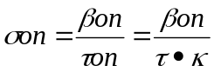 , (1)
где t– продолжительность выполнения операции;
k– число рабочих мест для выполнения операции.

Такт операции – это время, в течение которого с операции выпускается предмет труда или партия:
В простых процессах имеет место последовательное во времени осуществление цикла. Особенностью таких процессов является то, что все операции цикла выполняются на одном и том же рабочем месте или агрегате (протекают на одной ступени).
Простые процессы осуществляются в двух модификациях:
- с перерывами, когда последующий цикл () начинается после окончания предыдущего через определенный промежуток времени (t_{п});
- без перерыва, когда последующий цикл начинается сразу же после окончания предыдущего и продолжительность операции (t_{о});соответствует продолжительности цикла(t_{ц});.

Простые процессы можно построить с помощью линейных графиков:
а)))
б

t_{o} t_{п} t_{o}

Рис.1. Графики простых процессов
(а – прерывного, б – непрерывного)

Сложными называются процессы, протекающие на нескольких ступенях. Изображаются такие процессы с помощью ступенчатых графиков. График с последовательным протеканием операции без перерывов представлен на рис.2, с перерывами – рис.3.
Здесь у нас появляются новые понятия Такт (R) и перекрытие (П):
Перекрытие (П) – период одновременного протекания двух смежных циклов, т. е. период времени между началом последующего цикла и окончанием предыдущего.
Такт (R) – период времени от начала предыдущего до начала последующего цикла, определяется разностью между продолжительностью цикла () и величиной перекрытия
При расчете длительности производственного цикла учитываются лишь те затраты времени, которые не перекрываются временем технологических операций (например, затраты времени на контроль, транспортирование изделий).

1 ступень

2 ступень
3 ступень

Рис. 2. График с последовательным протеканием
операций (без интервалов)

1 ступень

2 ступень
3 ступень

Рис.3. График с последовательным протеканием
операций (с интервалами)

Перерывы, вызванные организационно-техническими неполадками (несвоевременное обеспечение рабочего места материалом, инструментами, нарушение трудовой дисциплины и т.п.), при расчете плановой длительности производственного цикла не учитываются.
При расчете продолжительности производственного цикла необходимо учитывать особенности движения предмета труда по операциям, существующим на предприятии. Обычно используется один из трех видов; последовательный, параллельный, параллельно-последовательный.
При последовательном движении обработка партии одноименных предметов труда на каждой последующей операции начинается лишь тогда, когда вся партия прошла обработку на предыдущей операции.
Допустим, что требуется обработать партию, состоящую из трех изделий (п = 3) на одном рабочем месте, при этом число операций обработки (т = 4), нормы времени по операциям составляют, мин:
t₁ = 10, t₂ = 40, t₃ = 20, t₄=10.
Для этого случая длительность цикла 3(10 + 40 + 20 + 10)/1 = 240мин.
Так как ряд операций может выполняться не на одном, а на нескольких рабочих местах, длительность производственного цикла при последовательном движении в общем случае имеет вид:
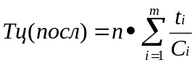 , (2)
где C_{i}, – число рабочих мест;
t_{i} – норма времени i –той операциям;
т – число операций обработки;
п – количество изделий в партии.

При параллельном движении передача предметов труда на последующую операцию осуществляется поштучно или транспортной партией сразу после обработки на предыдущей операции:
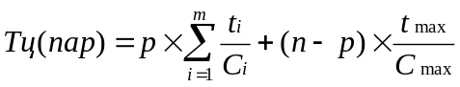 , (3)
где р – размер транспортной партии, шт.;
t_{max} – время выполнения наиболее продолжительной операции, мин;
С_{max}– число рабочих мест на наиболее продолжительной операции.

Для рассмотренного выше примера длительность производственного цикла будет рассчитана следующим образом:
Если размер транспортной партии (р) равен 1, то Тц(пар)=(10+40+20+10)/1+(3-1)×40/1=160минут.

При параллельном виде движения длительность производственного цикла значительно сокращается.
При параллельно-последовательном виде движения предметы труда передаются на последующую операцию по мере их обработки на предыдущей поштучно или транспортной партией, при этом время выполнения смежных операций частично совмещается таким образом, что партия изделий обрабатывается на каждой операции без перерывов.
Длительность производственного цикла может быть определена как разность между длительностью цикла при последовательном виде движения и суммарной экономией времени по сравнению с последовательным видом движения, за счет частичного перекрытия времени выполнения каждой пары смежных операций:
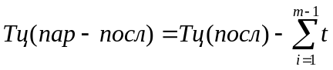 , (4)
Для нашего примера (10+40+20+10) параллельно-последовательный производственный цикл будет равен 240- [10 (3 – 1) + (40-20=20) (3 – 1) +(20-10= 10) (3 – 1)] = 160 мин.

На продолжительность производственного цикла влияет множество факторов: технологических, организационных и экономических. Технологические процессы, их сложность и многообразие, техническая оснащенность предопределяют время обработки деталей и продолжительность сборочных процессов. Организационные факторы движения предметов труда в процессе обработки связаны с организацией рабочих мест, самого труда и его оплатой. Организационные условия в еще большей степени влияют на продолжительность выполнения вспомогательных операций, обслуживающих процессов и перерывы.
Экономические факторы обусловливают уровень механизации и оснащенность процессов (а, следовательно, их длительность), нормативы незавершенного производства.
Чем быстрее совершается производственный процесс (чем меньше длительность производственного цикла), являющийся одним из элементов кругооборота оборотных средств, тем больше будет скорость их оборачиваемости, тем большее число оборотов они совершают в течение года.
В результате происходит высвобождение денежных ресурсов, которые могут быть использованы для расширения производства на данном предприятии.
По той же причине происходит сокращение (абсолютное или относительное) объема незавершенного производства. А это означает высвобождение оборотных средств в их вещественной форме, т.е. в форме конкретных материальных ресурсов.
Производственная мощность предприятия или цеха прямо зависит от длительности производственного цикла. Производительность труда при сокращении длительности производственного цикла повышается в результате увеличения объема выпуска продукции за счет увеличения производственной мощности, что приводит к уменьшению доли труда вспомогательных рабочих в единице продукции, а также доли труда специалистов и служащих.
Себестоимость продукции при сокращении производственного цикла снижается за счет уменьшения в себестоимости единицы продукции доли общезаводских и цеховых расходов при увеличении производственной мощности.
Таким образом, сокращение длительности производственного цикла – один из важнейших источников интенсификации и повышения эффективности производства на промышленных предприятиях.
Резервом уменьшения длительности производственного цикла служит совершенствование техники и технологии, применение непрерывных и совмещенных технологических процессов, углубление специализации и кооперирования, внедрение методов научной организации труда и обслуживания рабочих мест, внедрение робототехники.

Задания по теме «Расчет производственных процессов»

Вариант1:
Построить графики движения партии деталей и рассчитать длительность технологического цикла при последовательном, параллельно последовательном и параллельном движении. Если партия деталей состоит из 5 штук, технологический процесс состоит из 5 операций время, из которых занимает для первой операции 2 минуты, для второй 9, для третьей 5, для четвертой 8, для пятой 3. Размер транспортной партии 1 штука и каждая операция выполняется на одном станке.

Вариант 2:
Построить графики движения партии детали и рассчитать длительность технологического цикла при последовательном, параллельно последовательно и параллельном движении. Если партия детали состоит из 4 штук, технологический процесс состоит из 4 операций время, которых занимает для первой операции 3 минуты, для второй 8 ,для третьей 4 ,для четвертой 7. Размер транспортной партии 1 штука и каждая операция выполняется на одном станке.

Вариант 3:
Построить графики движения партии детали и рассчитать длительность технологического цикла при последовательном, параллельно последовательно и параллельном движении. Если партия детали состоит из 5 штук, технологический процесс состоит из 5 операций время, которых занимает для первой операции 5 минуты, для второй 10, для третьей 6, для четвертой 9, для пятой 4. Размер транспортной партии 1 штука и каждая операция выполняется на одном станке.

Вариант 4:
Построить графики движения партии детали и рассчитать длительность технологического цикла при последовательном, параллельно последовательно и параллельном движении. Если партия детали состоит из 5 штук, технологический процесс состоит из 5 операций время, которых занимает для первой операции 2 минуты, для второй 12, для третьей 4, для четвертой 5, для пятой 7. Размер транспортной партии 1 штука и каждая операция выполняется на одном станке.

Вариант 5:
Построить графики движения партии детали и рассчитать длительность технологического цикла при последовательном, параллельно последовательно и параллельном движении. Если партия детали состоит из 4 штук, технологический процесс состоит из 4 операций время, которых занимает для первой операции 8 минуты, для второй 3, для третьей 9, для четвертой 5. Размер транспортной партии 1 штука и каждая операция выполняется на одном станке.

Вариант 6:
Построить графики движения партии детали и рассчитать длительность технологического цикла при последовательном, параллельно последовательно и параллельном движении. Если партия детали состоит из 4 штук, технологический процесс состоит из 4 операций время, которых занимает для первой операции 7 минуты, для второй 14, для третьей 4, для четвертой 9. Размер транспортной партии 1 штука и каждая операция выполняется на одном станке.

Вариант 7:
Построить графики движения партии детали и рассчитать длительность технологического цикла при последовательном, параллельно последовательно и параллельном движении. Если партия детали состоит из 5 штук, технологический процесс состоит из 5 операций время, которых занимает для первой операции 4 минуты, для второй 9, для третьей 2, для четвертой 9, для пятой 3. Размер транспортной партии 1 штука и каждая операция выполняется на одном станке.

Вариант 8:
Построить графики движения партии детали и рассчитать длительность технологического цикла при последовательном, параллельно последовательно и параллельном движении. Если партия детали состоит из 5 штук, технологический процесс состоит из 5 операций время, которых занимает для первой операции 7 минуты, для второй 7, для третьей 3, для четвертой 8, для пятой 10. Размер транспортной партии 1 штука и каждая операция выполняется на одном станке.

Вариант 9:
Построить графики движения партии детали и рассчитать длительность технологического цикла при последовательном, параллельно последовательно и параллельном движении. Если партия детали состоит из 5 штук, технологический процесс состоит из 5 операций время, которых занимает для первой операции 6 минуты, для второй 11, для третьей 4, для четвертой 2, для пятой 4. Размер транспортной партии 1 штука и каждая операция выполняется на одном станке.

Вариант 10:
Построить графики движения партии детали и рассчитать длительность технологического цикла при последовательном, параллельно последовательно и параллельном движении. Если партия детали состоит из 5 штук, технологический процесс состоит из 5 операций время, которых занимает для первой операции 9 минуты, для второй 12, для третьей 10, для четвертой 9, для пятой 8. Размер транспортной партии 1 штука и каждая операция выполняется на одном станке.
Решение. Вариант 1
Исходные данные: партия n = 5 деталей, число операций m = 5, нормы времени по операциям: t1 = 2 мин, t2 = 9 мин, t3 = 5 мин, t4 = 8 мин, t5 = 3 мин; размер транспортной партии p = 1 шт.; каждая операция выполняется на одном станке (Ci = 1). Сумма норм времени Σti = 2 + 9 + 5 + 8 + 3 = 27 мин.
1. Последовательный вид движения
Тц(посл) = n × Σti / Ci = 5 × (2 + 9 + 5 + 8 + 3) = 5 × 27 = 135 мин.
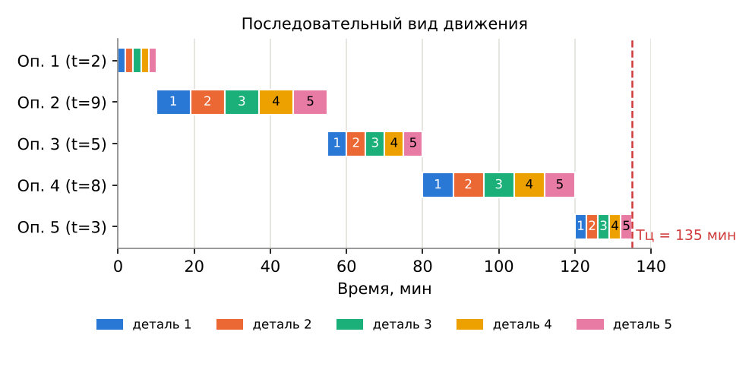
Рисунок 1 – График последовательного движения партии деталей
2. Параллельно-последовательный вид движения
Тц(пар-посл) = Тц(посл) – (n – p) × Σ tкор, где tкор – наименьшая из норм времени каждой пары смежных операций.
Пары смежных операций: (2; 9) → 2; (9; 5) → 5; (5; 8) → 5; (8; 3) → 3; Σ tкор = 2 + 5 + 5 + 3 = 15 мин.
Тц(пар-посл) = 135 – (5 – 1) × 15 = 135 – 60 = 75 мин.
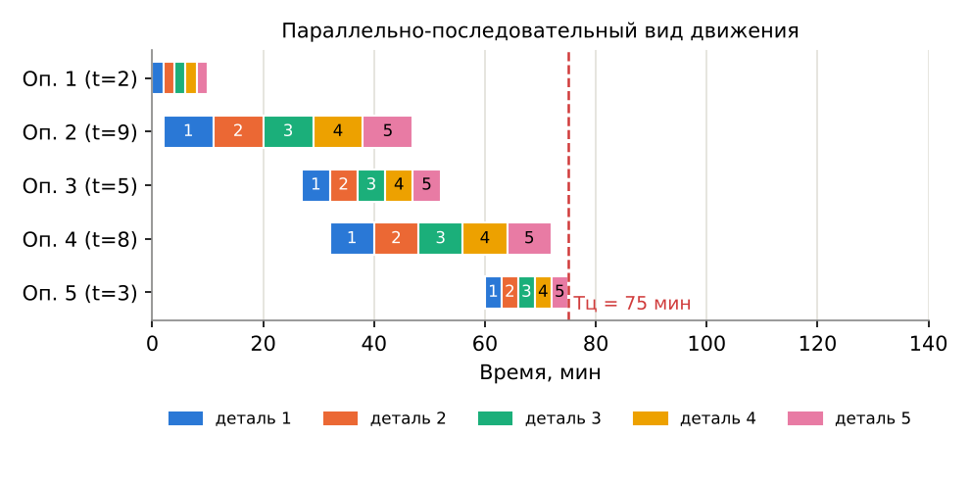
Рисунок 2 – График параллельно-последовательного движения партии деталей
3. Параллельный вид движения
Тц(пар) = p × Σti / Ci + (n – p) × tmax / Cmax = 1 × 27 + (5 – 1) × 9 = 27 + 36 = 63 мин, где tmax = 9 мин – наиболее продолжительная (вторая) операция.
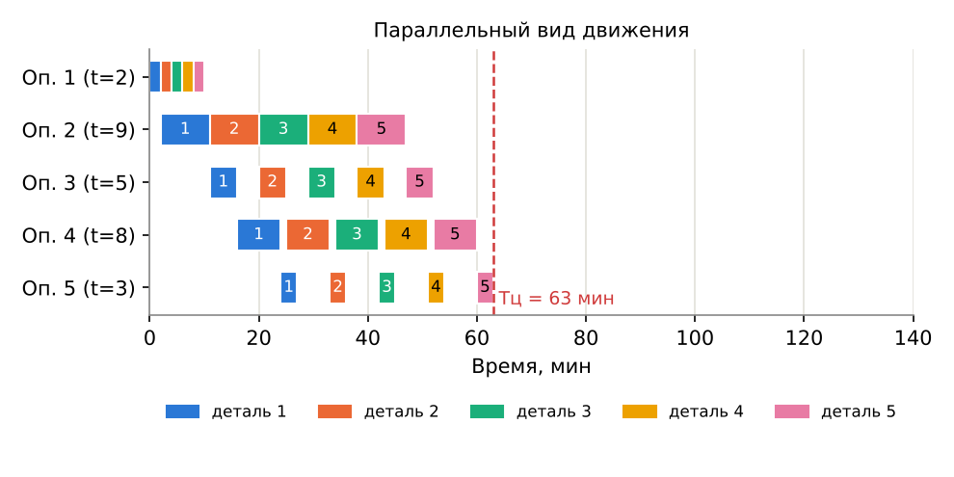
Рисунок 3 – График параллельного движения партии деталей

